Встреча с представителями школьных музеев Пресни в формате «круглого стола
13.03.2025
11 марта 2025 года в управе Пресненского района в формате «круглого стола» прошла встреча представителей школьных музеев Пресни с заместителем главы управы Булатом Сахибгареевым и Общественными советниками.

Шесть общеобразовательных учреждений представили свои видеоролики, наполненные удивительными историями, которые трогают до глубины души.

Педагоги и руководители школьных музеев поделились своими рассказами, ставшими ярким свидетельством того, как важно сохранять историческую память. Каждая история – это не просто факты из прошлого, а живая связь поколений, которая вдохновляет и объединяет.

По итогу встречи, представители общеобразовательных учреждений пригласили общественных советников на экскурсию в свои музеи.

#ОбщественныеСоветникиПресни #ЦентрЭтоТы #ОбщественныеСоветникиЦАО
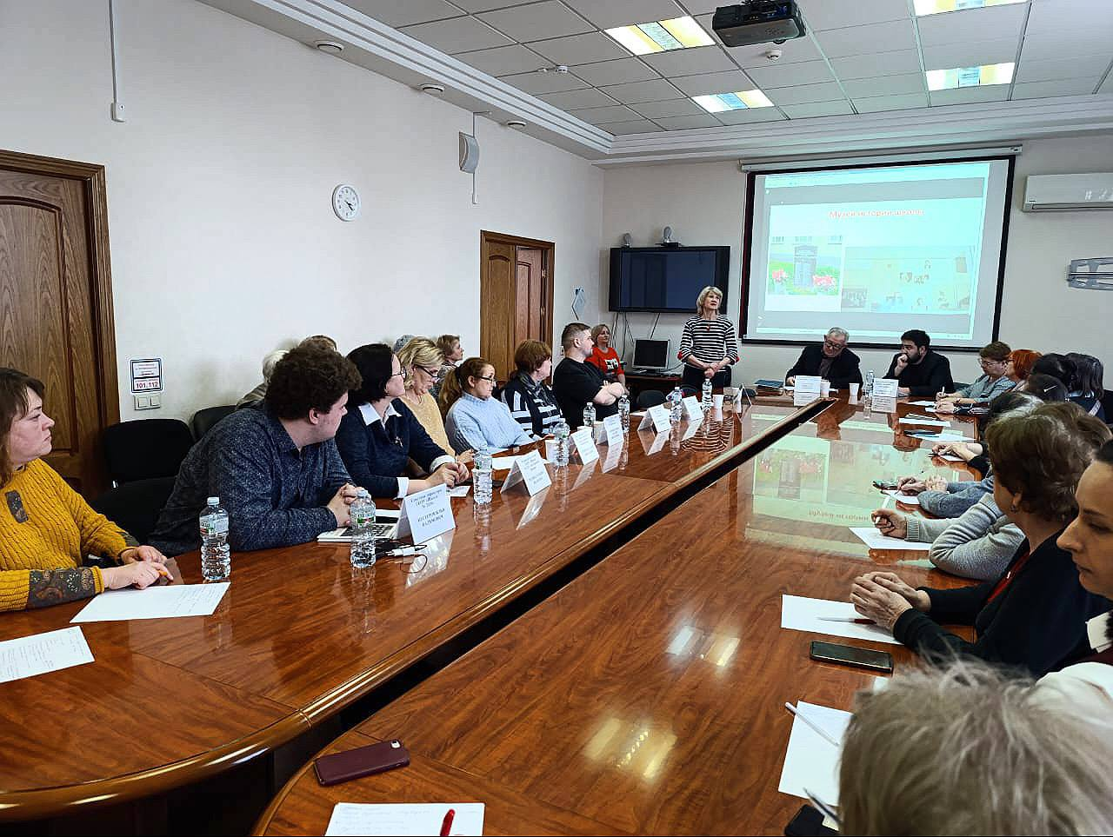

Адрес страницы: http://presnya.mos.ru/public-advisors/rabota-obshchestvennykh-sovetnikov/detail/12854325.html
Управа Пресненского района города Москвы

